Դասարանական և Տնային աշխատանք
Առաջադրանքներ՝ 464, 469
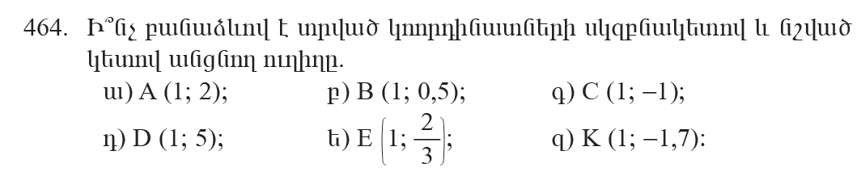

ա)K = 2 : 1
Y = 2x
բ)k = 0,5 : 1
y = 0,5x
գ)k = -1 : 1
y = -1x
դ)k = 5 : 1
y = 5x
ե)k = 2/3 : 1
y = 2/3x
զ)k = -1,7 : 1
y = -1,7x
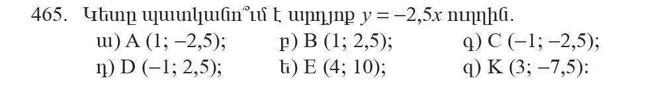
ա)K = -2,5 : 1
y = -2,5x
Այո պատկանում է
բ)K = 2,5 : 1
y = 2,5x
Ոչ չի պատկանում
գ)K = -2,5 : -1
y = 2,5x
Ոչ չի պատկանում
դ)K = -1 : 2,5
y = -0,4x
Ոչ չի պատկանում
ե)K = 10 : 4
y = 2,5x
Ոչ չի պատկանում
զ)K = -7,5 : 3
y = -2,5x
Այո պատկանում է
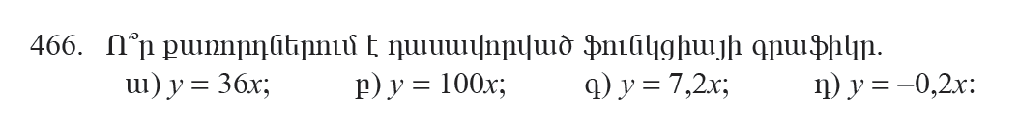
ա)
x | -4 | -2 | 0 | 2 | 4
y | -144 | -72 | 0 | 72 | 144
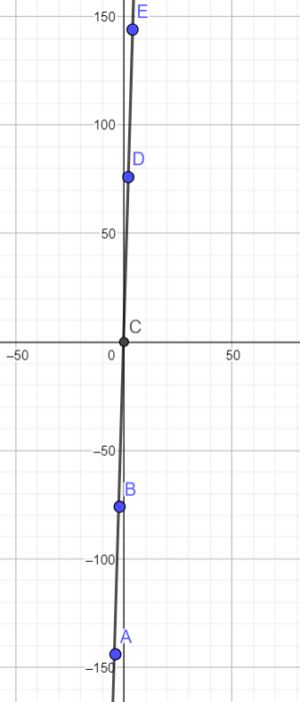
I և III
բ)
x | -5 | -3 | 0 | 3 | 5
y | -500 | -300 | 0 | 300 | 500

I և III
գ)
x | -60 | -30 | 0 | 30 | 60
y | -432 | -228‬ | 0 | 228 | 432

դ)
x | -50 | -25 | 0 | 25 | 50
y | 10 | 5 | 0 | -5 | -10

I և IV
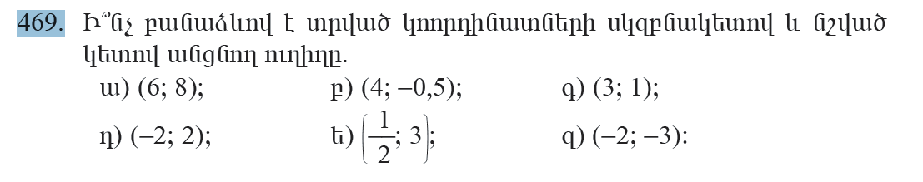
ա)k = 8 : 6 = 1,3
y = 1,3x
բ)k = -0,5 : 4
y = -0,125x
գ)k = 3 : 1
y = 3x
դ) k = 2 : -2
y = -2x
ե) k = 3 : ½
y = 6x
զ)k = -3 : -2
y = 1,5x

